ÜV_ Aggregatzustand
Wasser – täglich und vielfältig
Bringe die Kärtchen in eine sinnvolle Ordnung und begründe sie deinem Partner.
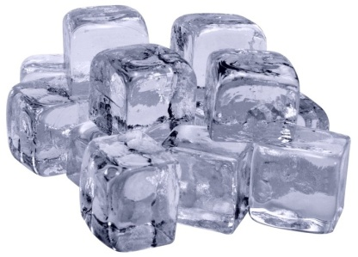
fest | flüssig | gasförmig
feste Form | variable Form | keine Form
T < 0 °C | 0 °C < T < 100 °C | T > 100 °C
nicht  komprimierbar | kaum  komprimierbar | komprimierbar
erwärmen | erwärmen | schmelzen
verdampfen | abkühlen | abkühlen
kondensieren | erstarren
Differenzierend ist ein vorgefertigtes AB (s.u.) für Einzelarbeit möglich.
ÜV_ Aggregatzustand
Was du schon aus NaWi weißt:
Stoffe können in drei Aggregatzuständen vorkommen: fest, flüssig oder gasförmig.
Stoffe bestehen aus Teilchen.
Wiederhole mit Hilfe dieses Arbeitsblattes, was mit den Teilchen bei einem Wechsel des Aggregatzustandes passiert.

1
6
5
4
3
2

- Benenne die Übergänge zwischen den Aggregatzuständen in der oberen Abbildung.
- Zeichne die Teilchendarstellung für den Stoff Schwefel in die obere Abbildung.
- Je näher die Teilchen beieinander sind, umso stärker ziehen sie sich an; will man die Anziehung überwinden, muss man Energie (in Form von Wärme) aufbringen. Gib an, für welche Übergänge man Energie in Form von Wärme aufwenden muss.
- Gase lassen sich komprimieren (zusammendrücken), Flüssigkeiten jedoch kaum. Erkläre diesen Sachverhalt.
Wilhelm Willer – Eduard-Spranger-Gymnasium Landau - 2013

